**BÀI GIẢNG MÔN NGHỀ TỪ NGÀY 20/4 ĐẾN 25/4**

**Yêu cầu:**

* **Học sinh làm bài tập và soạn bài 33 vào vở.**
* **Làm bài thực hành: Nếu học sinh** 
  + **Có máy tính: Làm trên máy tính và lưu lại file để nộp.**
  + **Không có máy tính: Làm vào vở và ghi đầy đủ công thức tính toán. Sau đó chụp hình để nộp.**

**BÀI 33: SỬ DỤNG MẠNG CỤC BỘ**

**NHẮC LẠI MỘT SỐ KIẾN THỨC CƠ SỞ ĐÃ HỌC**

**1) Khái niệm mạng máy tính**

*a) Định nghĩa:* Là hệ thống các máy tính kết nối với nhau với mục đích trao đổi thông tin.

*b) Ứng dụng:*

* Cho phép người sử dụng dùng chung tài nguyên phần cứng, phần mềm và dữ liệu.
* Truyền dữ liệu nhanh chóng giữa các máy tính trên những khoảng cách xa nhau.
* Giao dịch bằng thư điện tử, hoạt động kinh doanh trên mạng.
* Nhiều kho thông tin, cơ sở dữ liệu được tổ chức trên mạng, trở thành tài sản chung của tổ chức, của nhân loại,...

*c) Các loại mạng:*

* Mạng cục bộ (Lan).
* Mạng diện rộng (Wan).
* Mạng toàn cầu.

**2) Mạng cục bộ**

*a) Định nghĩa:* Mạng cục bộ (Lan) là mạng liên kết các máy tính trong 1 phạm vi địa lí có khoảng cách hạn chế.

*b) Phạm vi kết nối:* Không gian giữa các máy tính rất gần (vài km trở lại). Thường dùng cho các cơ quan công sở là phù hợp.

**3) Các thiết bị kết nối trong mạng cục bộ (Lan).**

*a) Dây cáp mạng.*

* Tác dụng: Là thiết bị đóng vai trò truyền thông để truyền tín hiệu giữa các MT trong mạng.
* Các loại dây cáp: Cáp đồng trục, cáp xoắn, cáp quang.

*b) Vỉ mạng* (cắm bên trong máy tính)

Vai trò:

* Chuẩn bị dữ liệu từ máy tính để truyền sang dây cáp mạng.
* Gửi dữ liệu tới máy khác.
* Kiểm soát dữ liệu giữa hệ thống với dây cáp.
* Nhận dữ liệu từ cáp mạng và chuyển thành các byte dữ liệu để máy tính có thể hiểu được.

*c) Hub* (Thiết bị trung gian)

Là thiết bị phần cứng có chức năng nhận và chuyển tiếp các tín hiệu trong mạng. (Thường có từ 8 - 24 cổng để các máy tính kết nối).

**4) Làm việc trong mạng cục bộ**

*a) Chia sẻ (share).*

* Các thiết bị phần cứng kết nối vào máy tính, phần mềm, tài nguyên của máy tính đó,... có thể chia sẻ cho các máy khác trong mạng.
* Mọi máy tính khi kết nối trong mạng đều có thể chia sẻ và được chia sẻ cho nhau.

*b) Quyền truy cập.*

* Các máy tính trong mạng cục bộ chỉ dùng được, truy cập được những tài nguyên mà máy tính kia chia sẻ.
* Việc chia sẻ dữ liệu các máy tự đặt quyền truy cập: Cho phép các máy khác có thể chỉ đọc hoặc có thể đọc, ghi, thay đổi tài nguyên của máy mình.

*c) Chia sẻ máy in trên mạng.*

* Máy in cần kết nối vào máy tính nào đó trong mạng (thường là máy chủ).
* Máy in cần khai báo trong mạng để các máy tính khác có thể nhận được nó

🡪 Máy in mới có thể chia sẻ cho cả mạng dùng chung.

**NỘI DUNG BÀI HỌC**

**I/ XEM TÀI NGUYÊN ĐƯỢC CHIA SẺ TRÊN MẠNG.**

* Bước 1: Mở biểu tượng **My Network Places** trên màn hình làm việc.
* Bước 2: Vào Entire Network 🡪Microsoft windows network, các máy kết nối vào mạng sẽ xuất hiện.

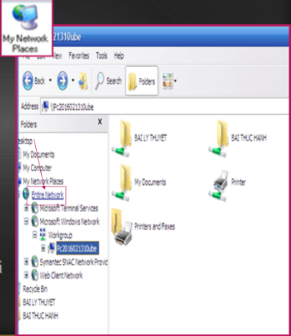

**II/ CHIA SẺ THƯ MỤC**

***Chú ý: Biểu tượng của tệp hay thư mục đã được chia sẻ thêm biểu tượng bàn tay đỡ bên dưới.***

**1) Các bước tiến hành**

*a) Mô hình ngang hàng*

Các máy bình đẳng nhau: Chia sẻ tài nguyên và sử dụng tài nguyên của các máy khác.

* Bước 1: Ấn chuột phải tên tệp hoặc thư mục muốn chia sẻ 🡪Chọn Sharing and Security.
* Bước 2: Đánh dấu vào Share this folder on the Network.

|  |  |
| --- | --- |
|  |  |

*b) Mô hình khách - chủ.*

Gồm: Máy chủ (quản lý và cung cấp tài nguyên) và các máy khách (sử dụng từ máy chủ cung cấp, chia sẻ và sử dụng các tài nguyên của nhau).

* Bước 1: ấn chuột phải tên tệp hoặc thư mục muốn chia sẻ 🡪Chọn Sharing and Security.
* Bước 2: Chọn ô Share this folder.
* Bước 3 (Nếu muốn số thiết đặt khác): Chọn Permissions nếu muốn cấp quyền truy cập 🡪Khung ***Group or user names*** chọn nhóm người được truy cập 🡪Chọn Full control (toàn quyền), change (xoá, sao chép, thay đổi nd), read (chỉ có thể đọc).
* Bước 4: Nháy nút OK

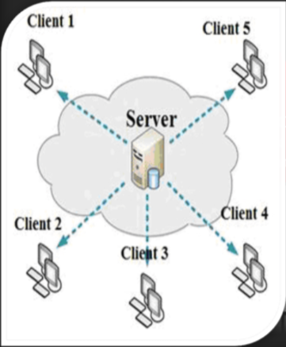

|  |  |
| --- | --- |
|  |  |

**2) Truy cập 1 thư mục chia sẻ.**

Người sử dụng có thể truy cập đến các tài liệu được chia sẻ theo thiết đặt quyền của các máy chia sẻ, tương tự xem tài nguyên được chia sẻ trên mạng.

**III/ SỬ DỤNG MÁY IN TRONG MẠNG**

**1) Chia sẻ máy in**

* Bước 1: Vào Control Panel / Printer and Fax.
* Bước 2: Ấn chuột phải vào biểu tượng của máy in 🡪Sharing...

**2) Kết nối máy in mạng.**

* Bước 1: Start 🡪Printers and Fax.
* Bước 2: Chọn Add a printer 🡪A net work printer .... 🡪 Tiếp tục làm theo các chỉ dẫn.

**THỰC HÀNH SỬ DỤNG MẠNG CỤC BỘ**

**Câu 1:** Nếu nhà học sinh có sử dụng mạng LAN, em hãy xem trên mạng ở nhà có những tài nguyên nào đã được chia sẻ 🡪 Thực hiện mở và sao chép 1 số tài nguyên.

**Câu 2:** Thực hiện việc chia sẻ 1 thư mục hoặc tệp nào đó đã có sẵn trong máy 🡪 Đặt quyền truy cập trên tài nguyên cần chia sẻ này (read, change, full control).

**Câu 3:** Thực hiện các bước sau để kết nối đến máy in trong mạng:

* Lấy các thông tin về máy in (tên máy in, vị trí của máy in đã được chia sẻ trên mạng).
* Mở printer and faxes.
* Chọn Add a printer rồi tuân theo các chỉ dẫn trên màn hình, đưa các thông tin về máy in cho tới khi kết thúc.

**Câu 4:** Sau khi máy in đã sẵn sàng, sử dụng hệ soạn thảo văn bản Word hoặc chương trình bảng tính để soạn thảo nội dung giáo viên cho 🡪 Tiến hành thử in để thấy được kết quả.